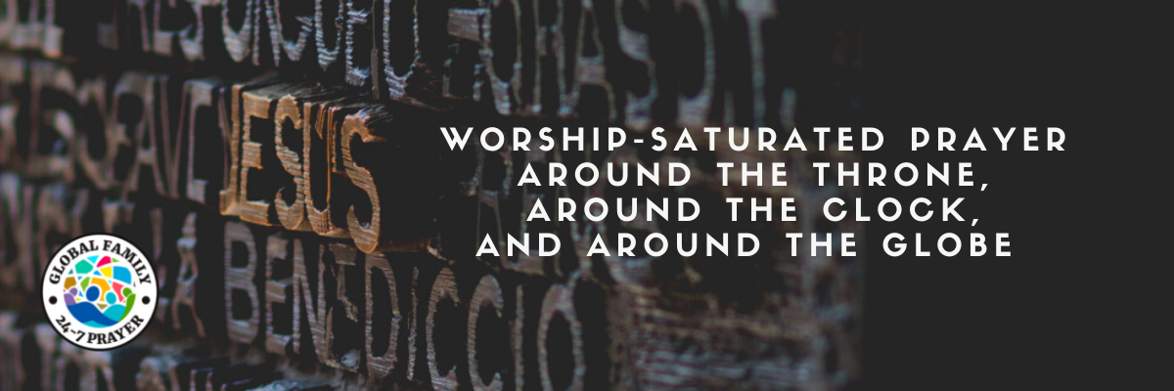
September 2024
Globale Familie 24-7 Gebetsthemen der Woche
Wochenfokus Link(s)/Info
Woche 36  SEPT. 1-7, 2024 | BEWEGUNGSPRINZIP: MODELL ZUM REPRODUZIEREN  Bitte den Herrn, Jüngermacher in Haushalte zu führen, die ihr Zuhause und ihre größeren Gemeinden für das Evangelium öffnen. | VERS DER WOCHE: "Wo ihr aber in ein Haus hineingeht, da sprecht zuerst: Friede diesem Haus! Und wenn dort ein Sohn des Friedens ist, so wird euer Friede auf ihm ruhen, wenn aber nicht, so wird er zu euch zurückkehren. In demselben Haus aber bleibt und eßt und trinkt das, was man euch vorsetzt; denn der Arbeiter ist seines Lohnes wert. Geht nicht aus einem Haus ins andere.” — LUKAS 10:5-7
Woche 36  SEPT. 1-7, 2024 | GEBET FÜR JUDEN, ISRAEL UND EINEN NEUEN MANN: | Trost und Heilung  Lord Yeshua, lass Deinen Trost auf alle Israelis los, die ihn brauchen, und heile auch die Ex-Geiseln, die wieder zu Hause sind, von ihrem intensiven mentalen und emotionalen Trauma.  Psalmen 30:3-4 “Herr, mein Gott, zu dir habe ich geschrieen, und du hast mich geheilt. Herr, du hast meine Seele aus dem Totenreich heraufgebracht; du hast mich belebt aus denen, die in die Grube hinabfahren.”
Woche 36  SEPT. 1-7, 2024 | TÄGLICHE ANDACHTEN: | Sonntag/ Montag: Modell zum Reproduzieren – Eph. 5:15-17  Dienstag: Schauen und Werden – Johannes 5:19  Mittwoch: Verwalte Deinen Haushalt Gut – 1 Tim. 3:4  Donnerstag: Imitiere Gott – Eph. 5:1  Freitag/ Samstag: Sorgfältig Beobachten – Eph. 5:15-17
Woche 36  SEPT. 1-7, 2024 | UNERREICHTE MENSCHEN IM FOKUS: | Volksgruppen wurden aus den 110 Cities in Partnerschaft mit dem Joshua Project der Unerreichten in der Nähe der Globalen Stadt der Woche ausgewählt.  Sonntag - Afar in Djibouti  Montag - Yemeni Arab in Djibouti  Dienstag - Issa Somali  Mittwoch - Gabra Oromo  Donnerstag - Toposa  Freitag - Somali in Ethiopia  Samstag - Oromo, Hararghe in Somalia
Woche 36  SEPT. 1-7, 2024 | GLOBALER STADTFOKUS (1): DJIBOUTI, Dijbouti  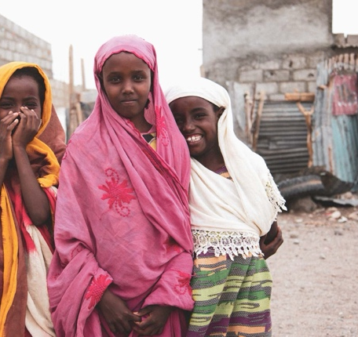 | GEBETSPUNKTE FÜR DIE STADT (1):  - Betet für die Förderung von Gottes Reich in den 11 Sprachen dieser Stadt.  - Betet für die Übersetzung des Neuen Testaments in Taizzi-Adeni-Arabisch.  - Betet dafür, dass in Dschibuti eine mächtige Gebetsbewegung geboren wird, die sich im ganzen Land vermehrt.  - Betet für die Nachfolger Jesu, dass sie in der Kraft des Geistes wandeln.  - Betet für die Auferstehung von Gottes göttlichem Plan für diese Stadt.
Woche 36  SEPT. 1-7, 2024 | GLOBALER STADTFOKUS (2): ADIS ABABA, Ethiopia  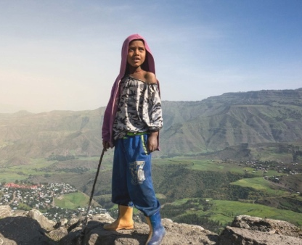 | GEBETSPUNKTE FÜR DIE STADT (2):  - Betet für die Förderung des Reiches Gottes in den 14 Sprachen dieser Stadt.  - Betet für die Übersetzung des Neuen Testaments in Harari.  - Betet dafür, dass in Addis Abeba eine mächtige Gebetsbewegung geboren wird, die sich im ganzen Land ausbreitet.  - Betet für die Nachfolger Jesu, dass sie in der Kraft des Geistes wandeln.  - Betet für die Auferstehung von Gottes göttlichem Plan für diese Stadt.
Woche 36  SEPT. 1-7, 2024 | GEBETE FÜR DIE WELT IN KRISE: | Treu folgen  Jesus, hilf jedem deiner Nachfolger, auch mir, Dir treu nachzufolgen, Tag für Tag treu zu sein und unsere eigene Bequemlichkeit, Behaglichkeit und sogar unser Leben hinzugeben, wenn nötig, in dem Wissen, dass wir, wenn wir es tun, das wahre ewige Leben in Dir finden werden.  Lukas 9:23-24 “Er sprach aber zu allen: Wenn jemand mir nachkommen will, so verleugne er sich selbst und nehme sein Kreuz auf sich täglich und folge mir nach. Denn wer sein Leben retten will, der wird es verlieren; wer aber sein Leben verliert um meinetwillen, der wird es retten.”
Woche 37  SEPT. 8-14, 2024 | BEWEGUNGSPRINZIP: WISSE, DASS JEDER GLÄUBIGE EIN JÜNGERMACHER IST  Betet, dass jeder Jüngermacher und Führer die Vision begreift, dass ALLE wahren Gläubigen die Berufung und Autorität haben, Jüngermacher zu sein. | VERS DER WOCHE: "Als sie aber die Freimütigkeit von Petrus und Johannes sahen und erfuhren, daß sie ungelehrte Leute und Laien seien, verwunderten sie sich; und sie erkannten, daß sie mit Jesus gewesen waren.” —Apostelgeschichte 4:13
Woche 37  SEPT. 8-14, 2024 | GEBET FÜR JUDEN, ISRAEL UND EINEN NEUEN MANN: | Niemandem außer Gott vertrauen  Herr, Gott, laß die Juden und Israel ihren Glauben und ihr Vertrauen allein auf Dich setzen, damit sie gesegnet werden.  Jeremia 17:5-6 “So spricht der Herr: Verflucht ist der Mann, der auf Menschen vertraut und Fleisch zu seinem Arm macht, und dessen Herz vom Herrn weicht! Er wird sein wie ein kahler Strauch in der Einöde; er wird nichts Gutes kommen sehen, sondern muß in dürren Wüstenstrichen hausen, in einem salzigen Land, wo niemand wohnt.”
Woche 37  SEPT. 8-14, 2024 | TÄGLICHE ANDACHTEN: | Sonntag/ Montag: Weiss, dass Jeder Gläubiger auch ein Jüngermacher ist – 1 Johannes 4:17  Dienstag: Zeige deine Herrlichkeit – 1 Pet. 2:9  Mittwoch: Maß des Glaubens – Rom. 12:3  Donnerstag: Jedes Mitglied ist ein Minister – Eph. 4:11-12  Freitag/ Samstag: Wie Er in der Welt ist, so sind auch wir – 1 Johannes 4:17
Woche 37  SEPT. 8-14, 2024 | UNERREICHTE MENSCHEN IM FOKUS: | Volksgruppen wurden aus den 110 Cities in Partnerschaft mit dem Joshua Project der Unerreichten in der Nähe der Globalen Stadt der Woche ausgewählt.  Sonntag - Garre Oromo  Montag - Digo Mijikenda  Dienstag - Kenyan Gujarati  Mittwoch - Wardei  Donnerstag - Somali in Kenya  Freitag - juran, Borana-speaking  Samstag - Ajuran, Somali-speaking
 | GLOBALER STADTFOKUS (1): MOMBASA, Kenya  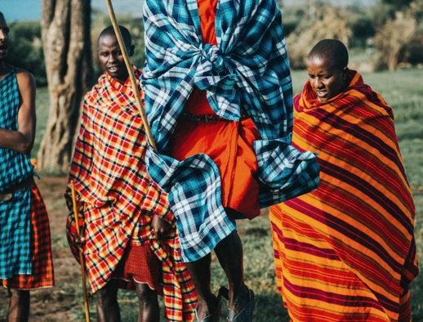 | GEBETSPUNKTE FÜR DIE STADT (1):  - Betet für die Verbreitung des Evangeliums und für die Vermehrung der Hausgemeinden unter den Somaliern.  - Betet für die Evangeliums-SURGE-Teams um Weisheit, Schutz und Mut, wenn sie Gemeinden gründen.  - Betet für die Förderung des Reiches Gottes in den 7 Sprachen dieser Stadt.  - Betet dafür, dass in Mombasa eine mächtige Gebetsbewegung geboren wird, die sich im ganzen Land ausbreitet.  - Betet für die Auferstehung von Gottes göttlichem Plan für diese Stadt.
 | GEBETE FÜR DIE WELT IN KRISE: | Gott hat es für das Gute geplant  Souveräner Herr Gott, danke Dir, dass Du alles, was der Feind für das Böse geplant hat, zum Guten und zu Deiner Ehre benutzt!  1. Mose 50:19-20 “Aber Joseph sprach zu ihnen: Fürchtet euch nicht! Bin ich denn an Gottes Stelle? Ihr gedachtet mir zwar Böses zu tun; aber Gott gedachte es gut zu machen, um es so hinauszuführen, wie es jetzt zutage liegt, um ein zahlreiches Volk am Leben zu erhalten.”
Woche 38  SEPT. 15-21, 2024 | BEWEGUNGSPRINZIP: EFFEKTIV MIT VIELEN MENSCHEN TEILEN  Bitte den Herrn, mehr Jünger zu erwecken, die effektiv mit vielen Menschen teilen, wie der geheilte Dämonbesessene in Markus 5 und die Samariterin in Johannes 4. | VERS DER WOCHE: “MARKUS 5, JOHANNES 4"
Woche 38  SEPT. 15-21, 2024 | GEBET FÜR JUDEN, ISRAEL UND EINEN NEUEN MANN: | Angriffe aufdecken, vereiteln oder entschärfen  Hüter Israels, entlarve, vereitle oder entschärfe jeden Angriff gegen Israel und Juden auf der ganzen Welt; Sei stattdessen die Feuerwand um sie herum und die Herrlichkeit in ihrer Mitte.  Psalmen 31:24 “Liebt den Herrn, alle seine Frommen! Der Herr bewahrt die Treuen, und er vergilt reichlich dem, der hochmütig handelt.”
Woche 38  SEPT. 15-21, 2024 | TÄGLICHE ANDACHTEN: | Sonntag/ Montag: Effektiv mit Vielen Menschen Teilen – Johannes 4  Dienstag: Rede von Gotte’s Tugend – Markus 5:18-20  Mittwoch: Immer Wieder Erzählen – Johannes 4:28-30  Donnerstag: Das Evangelium Weiters Erzählen – 2 Könige 7:9  Freitag/ Donnerstag: Immer Vorwärts Drängen – Phil. 3:12-14
Woche 38  SEPT. 15-21, 2024 | UNERREICHTE MENSCHEN IM FOKUS: | Volksgruppen wurden aus den 110 Cities in Partnerschaft mit dem Joshua Project der Unerreichten in der Nähe der Globalen Stadt der Woche ausgewählt.  Sonntag - Rahanweyn  Montag - Somali Bantu  Dienstag - Swahili, Barawani  Mittwoch - Somali  Donnerstag - Deaf in Somalia  Freitag - Garre in Somalia  Samstag - Arab, Omani in Somalia
Woche 38  SEPT. 15-21, 2024 | GLOBALER STADTFOKUS (1): MOGADISHU, Somalia  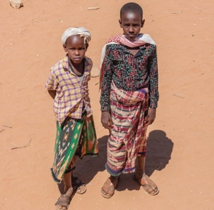 | GEBETSPUNKTE FÜR DIE STADT (1):  - Betet für Christus-erhebende, vermehrende Hausgemeinden des Friedens in jedem Viertel und in allen 21 Sprachen dieser Stadt, besonders unter den Somaliern, omanischen Arabern und südlichen Belutschen.  - Betet um übernatürliche Weisheit, Mut und Schutz für die Gospel SURGE-Teams, die alles riskieren, um Gemeinden zu gründen.  - Betet für eine mächtige Gebetsbewegung, um die Nachfolger Jesu zu schützen und zu bedecken.  - Betet für den Friedensfürsten, dass er die Nachfolger Jesu mit Schulungen und Werkzeugen stärkt.  - Betet für das Reich Gottes, dass es in Zeichen, Wundern und Macht über religiöse, staatliche und universitäre Führer kommt.
Woche 38  SEPT. 15-21, 2024 | GEBETE FÜR DIE WELT IN KRISE: | Du bringst uns durch  Oh Feuer des Läuterers, hilf uns, Vertrauen in dich zu bewahren, während Du uns durch Krisen testest, aber im Wissen, dass Du uns an Orte des Überflusses führst!  Psalmen 66:10-12 “Denn du hast uns geprüft, o Gott, und hast uns geläutert, wie man Silber läutert.  Du hast uns ins Gefängnis geführt, hast unseren Lenden eine schwere Last auferlegt;  du hast Menschen über unser Haupt fahren lassen; wir sind in Feuer und Wasser gekommen, aber du hast uns herausgeführt in die Fülle.”
Woche 39  SEPT. 22-28, 2024 | BEWEGUNGSPRINZIP: HALTE ES EINFACH ZU MULTIPLIZIEREN  Betet, dass die Jüngermacher in Demut und Einfachheit hinausgehen und das Wort auf eine Weise säen, die unter neuen Gläubigen leicht reproduzierbar ist. | VERS DER WOCHE: “Auf das gute Erdreich gesät aber ist es bei dem, der das Wort hört und versteht; der bringt dann auch Frucht, und der eine trägt hundertfältig, ein anderer sechzigfältig, ein dritter dreißigfältig.” —MATT 13:23
Woche 39  SEPT. 22-28, 2024 | GEBET FÜR JUDEN, ISRAEL UND EINEN NEUEN MANN: | Die Gunst Gottes als Zeuge für die Völker  Herr der Heere, lass Deine Gunst über die Juden und das Volk Israel frei, damit die Nationen Dich erkennen und kommen, um Dich zu suchen.  Sacharja 8:20-23 ““So spricht der Herr der Heerscharen: Es werden noch Völker und die Bewohner vieler Städte kommen; und die Bewohner einer Stadt werden zu denen einer anderen kommen und sagen: »Laßt uns hingehen, um den Herrn anzuflehen und den Herrn der Heerscharen zu suchen! Auch ich will gehen! So werden große Völker und mächtige Nationen kommen, um den Herrn der Heerscharen in Jerusalem zu suchen und den Herrn anzuflehen. So spricht der Herr der Heerscharen: In jenen Tagen [wird es geschehen], daß zehn Männer aus allen Sprachen der Heidenvölker einen Juden beim Rockzipfel festhalten und zu ihm sagen werden: »Wir wollen mit euch gehen, denn wir haben gehört, daß Gott mit euch ist!’””
Woche 39  SEPT. 22-28, 2024 | TÄGLICHE ANDACHTEN: | Sonntag/Montag: Halte es Einfach um zu Multiplizieren – Spr. 3:5-6  Dienstag: Vertraue und Gehorche – 2 Tim. 2:2  Mittwoch: Beruhigt und Gestillt – Ps. 131:1-2  Thursday: Seek First – Mat. 6:33  Friday/Saturday: Submit to Him – Prov. 3:5-6
Woche 39  SEPT. 22-28, 2024 | UNERREICHTE MENSCHEN IM FOKUS: | Volksgruppen wurden aus den 110 Cities in Partnerschaft mit dem Joshua Project der Unerreichten in der Nähe der Globalen Stadt der Woche ausgewählt.  Sonntag - Dar Hamid  Montag - Baggara, Messiria  Dienstag - Nubian, Fedicca-Mohas  Mittwoch - Yazeed  Donnerstag - Swahili, Zanzibari  Freitag - Shirazi  Samstag - Swahili, Tumbatu
Woche 39  SEPT. 22-28, 2024 | GLOBALER STADTFOKUS (1): KHARTOUM, Sudan  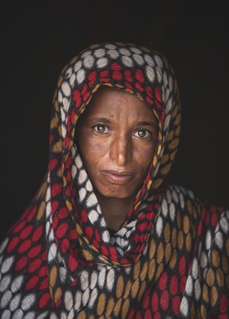 | GEBETSPUNKTE FÜR DIE STADT (1):  - Betet für einen Durchbruch in der Vision und Führung, der zu Tausenden von Christus erhebenden, sich vermehrenden Hausgemeinden in den 34 Sprachen dieser Stadt führen wird, insbesondere unter den oben aufgeführten UUPGs.  - Betet um Weisheit, Schutz und Mut für die SURGE-Teams des Evangeliums  - Betet für die Einrichtung des 24/7-Gebets und dafür, dass die Herzen geöffnet werden, damit die Nachfolger Jesu vom Himmel hören können.  - Betet dafür, dass Leiterschaftsschulen entwickelt werden und dass Gemeindegründer in alle Bereiche der Gesellschaft geschickt werden.  - Bete darum, dass das Reich Gottes in Zeichen, Wundern und Kraft komme.
Woche 39  SEPT. 22-28, 2024 | GLOBALER STADTFOKUS (2): DAR ES SALAM, Tanzania  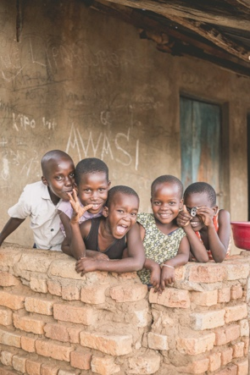 | GEBETSPUNKTE FÜR DIE STADT (2):  - Betet für die Verbreitung des Evangeliums und für die Vermehrung der Hausgemeinden unter den UUPGs in Gujarati, Ost-Punjabi und Somalia  - Betet für die Evangeliums-SURGE-Teams um Weisheit, Schutz und Mut, wenn sie Gemeinden gründen  - Betet für eine mächtige Gebetsbewegung, die in der Stadt beginnt und sich im ganzen Land ausbreitet.  - Beten Sie dafür, dass die historische Kirche über ihre Mauern und Häuser hinausgeht und ihre Nachbarn beeinflusst.  - Bete für die Herrlichkeit Gottes, die in großer Macht und Heiligkeit komme und die Menschenhändler überzeugt.
Woche 39  SEPT. 22-28, 2024 | GEBETE FÜR DIE WELT IN KRISE: | Jeden Morgen neue Gnaden  Treuer Vater, hilf jedem Jesus-Nachfolger, uns daran zu erinnern, dass Deine Barmherzigkeit jeden Morgen neu ist. Danke für Deine große Treue in allen Krisen, die wir erleben!  Klagelieder 3:22-25 “Gnadenbeweise des Herrn sind's, daß wir nicht gänzlich aufgerieben wurden, denn seine Barmherzigkeit ist nicht zu Ende;sie ist jeden Morgen neu, und deine Treue ist groß! Der Herr ist mein Teil! spricht meine Seele; darum will ich auf ihn hoffen. Der Herr ist gütig gegen die, welche auf ihn hoffen, gegen die Seele, die nach ihm sucht..”
Woche 40  SEPT. 29 – OKT. 5, 2024 | BEWEGUNGSPRINZIP: FOKUS AUF LEBENDIGE STEINE, NICHT AUF ZIEGEL UND MÖRTEL  Die meisten Bewegungen bestehen hauptsächlich aus Hauskirchen. Betet, dass sie ihre Ressourcen nicht auf den Bau von Gebäuden konzentrieren, sondern sich weiterhin darauf konzentrieren, Jünger als Diener auszurüsten. | VERS DER WOCHE: “so laßt auch ihr euch nun als lebendige Steine aufbauen, als ein geistliches Haus, als ein heiliges Priestertum, um geistliche Opfer darzubringen, die Gott wohlgefällig sind durch Jesus Christus.” —1 PET 2:5
 | GEBET FÜR JUDEN, ISRAEL UND EINEN NEUEN MANN: | Rettung aus der Dunkelheit  Jesus, suche und rette Juden und all jene Volksgruppen in Israel, die noch weit von Dir entfernt sind, damit sie aus dem Reich der Finsternis in Dein Reich des Lichtes versetzt werden.  Kolosser 1:13 “Er hat uns errettet aus der Herrschaft der Finsternis und hat uns versetzt in das Reich des Sohnes seiner Liebe,”
 | TÄGLICHE ANDACHTEN: | Sonntag/ Montag: FOKUS AUF LEBENDIGE STEINE, NICHT AUF ZIEGEL UND MÖRTEr – Eph. 4:16  Dienstag: Wie Mein Lehrer – Lukas 6:40  Mittwoch: Gehorchen Erlernen – Mat. 28:20  Donnerstag: Ewig Nicht Befristet – 2 Kor. 4:18  Freitag/ Samstag: Wird Gedeiehn – Eph. 4:16
 | UNERREICHTE MENSCHEN IM FOKUS: | Volksgruppen wurden aus den 110 Cities in Partnerschaft mit dem Joshua Project der Unerreichten in der Nähe der Globalen Stadt der Woche ausgewählt.  Sonntag - Vaghela Rajput  Montag - Chhipa (Hindu traditions)  Dienstag - Mahtam (Sikh traditions)  Mittwoch - Kamboh (Sikh traditions)  Donnerstag - Tili  Freitag - Kori  Saamstag - Madhyasreni Brahmin
 | GLOBALER STADTFOKUS (1): AHMADABAD, India  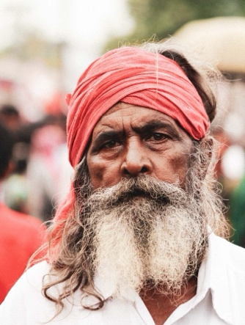 | GEBETSPUNKTE FÜR DIE STADT (1):  - Betet für die Förderung von Gottes Reich in den 61 Sprachen dieser Stadt, besonders in den oben aufgeführten UUPGS.  - Betet für die Einrichtung strategischer Zentren für die Gemeindegründung; für übernatürliche Weisheit, Mut und Schutz der Teams.  - Betet dafür, dass in Ahmadabad eine mächtige Gebetsbewegung geboren wird, die sich im ganzen Land ausbreitet.
 | GLOBALER STADTFOKUS (2): AMRITSAR, India  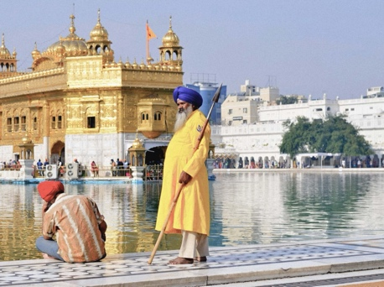 | GEBETSPUNKTE FÜR DIE STADT (2):  - Betet für die Förderung von Gottes Reich in den 36+ Sprachen dieser Stadt.  - Betet für den Start von Gemeindezentren, die sich darauf konzentrieren, schnell Gemeinden zu gründen, indem Frauen, Kinder und die Armen der Stadt erreicht werden. Betet dafür, dass die Führer Weisheit, Mut und übernatürlichen Schutz haben.  - Betet dafür, dass in Amritsar eine mächtige Gebetsbewegung geboren wird, die sich im ganzen Land ausbreitet.  - Betet für die Nachfolger Jesu, dass sie in der Kraft des Geistes wandeln.  - Betet für die Auferstehung von Gottes göttlichem Plan für diese Stadt.
 | GLOBALER STADTFOKUS (3): ASANSOL, India  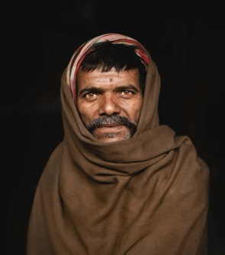 | GEBETSPUNKTE FÜR DIE STADT (3):  - Betet für die Förderung von Gottes Reich in den 41+ Sprachen dieser Stadt.  - Betet für viele Gemeindezentren, die Gemeinden gründen, indem sie Frauen und Kinder erreichen und die Armen speisen. Betet dafür, dass die Führer Weisheit, Mut und übernatürlichen Schutz haben.  - Betet dafür, dass in Ansansol eine mächtige Gebetsbewegung geboren wird, die sich im ganzen Land vermehrt.  - Betet für die Nachfolger Jesu, dass sie in der Kraft des Geistes wandeln.  - Betet für die Auferstehung von Gottes göttlichem Plan für diese Stadt.
 | GEBETE FÜR DIE WELT IN KRISE: | Brutaler Rückschnitt bedeutet große Fruchtbarkeit  Jesus, lass uns in Dir zy verbleiben; Hilf uns, Deine Beschneidung zu ertragen, damit wir viel Frucht tragen können, die zu Deiner Ehre übrig bleibt, trotz allem, was gegen uns kommt.  Johannes 15:1-3 “Ich bin der wahre Weinstock, und mein Vater ist der Weingärtner. Jede Rebe an mir, die keine Frucht bringt, nimmt er weg; jede aber, die Frucht bringt, reinigt er, damit sie mehr Frucht bringt. Ihr seid schon rein um des Wortes willen, das ich zu euch geredet habe.”

